**Тема.** **Створення зображень за зразком**

**Очікувані результати навчання**

2 ІФО 1-1.2-7 - знаходить зайві чи пропущені елементи, помилки у послідовності

2 ІФО 1-1.4-5 - робить власні припущення стосовно розвитку подій

2 ІФО 2-2.2-2 - укладає послідовність дій (алгоритм), які потрібно виконати для досягнення мети у повсякденній діяльності

2 ІФО 2-2.3-3 - виокремлює у складному завданні прості завдання, пропонує порядок їхнього розв’язування

**Попрацюй у зошиті**

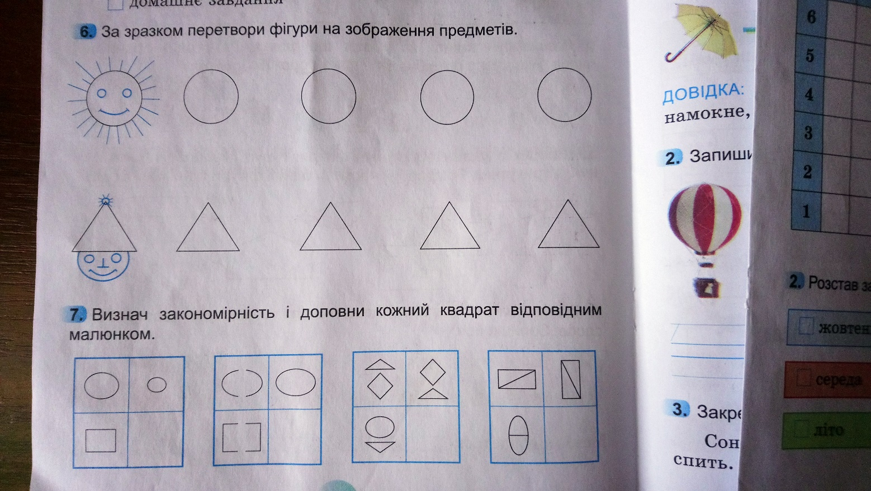Виконай завдання №6 і №7 на с.6 розділу **Інформатика**

**Поміркуй**

* Чого б тобі зараз хотілося?
* Про що ти мрієш?
* Чи є різниця між мрією і бажанням?
* Якщо зобразити твою мрію за допомогою геометричних фігур, то які б знадобилися?
* Які інструменти графічного редактора знадобляться для цієї роботи?

**Переглянь відеоролик**

<https://youtu.be/I1BxgxCzg0E>

Які інструменти редактора Paint використали для створення зображення?

**Відпочинь, зроби зарядку**

* Виконай 10 присідань з радістю: коли піднімаєшся, підстрибни повище з піднятими вгору руками
* Підійди до вікна, подивись на вулицю і нарахуй 10 яскравих об’єктів

**Прочитай, розглянь малюнки**

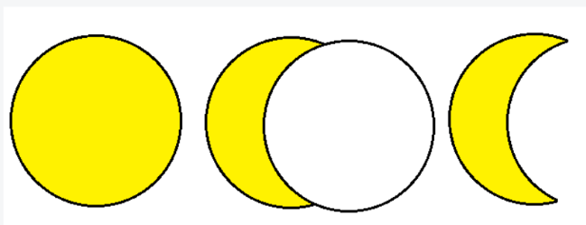Комбінувати(поєднувати) об’єкти в графічному редакторі дуже цікаво і просто. Спочатку об’єкти необхідно виділити, а потім перетягнути в потрібне місце. Наприклад, якщо поверх круга намалювати круг, зафарбований кольором фону, отримаємо місяць

Якщо поєднати кілька фігур, можна зобразити хмари і дерева

**Завдання**

Намалюй у графічному редакторі свого улюбленого казкового героя, використовуючи комбінування об’єктів. Малювати можна в будь-якому редакторі([AutoDraw](https://www.autodraw.com/), [Пискель - (piskelapp.com)](https://www.piskelapp.com/p/create/sprite)), якщо немає можливості працювати в Paint.  Успіхів!

**Джерело**

[Дистосвіта](https://dystosvita.org.ua/mod/page/view.php?id=41)